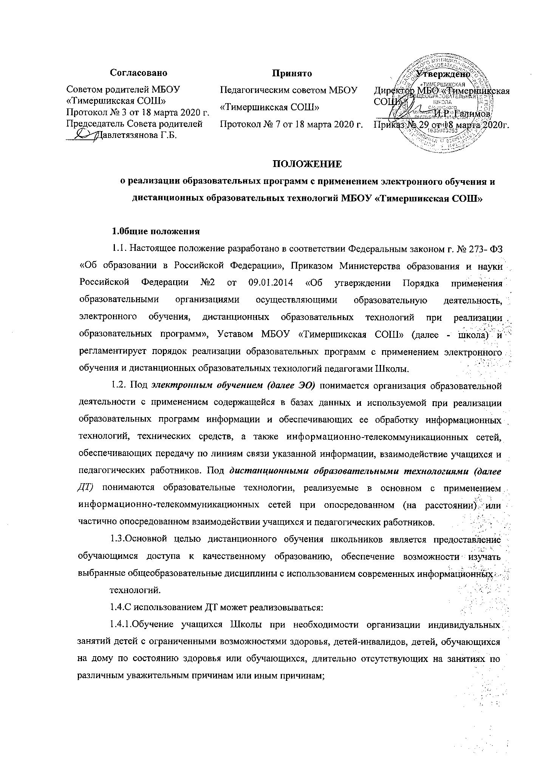

1.4.2.Допускается перевод учащихся на обучение с использованием ДТ по решению администрации (в случае, если превышен допустимый порог заболеваемости детей; детей, чьи родители (законные представители) отказались представлять учреждению заключения врача - фтизиатра об отсутствии заболевания туберкулёзом ребёнка, иных случаях);
1.5.Использование электронного обучения и обучения с помощью дистанционных технологий способствует решению следующих задач:
а) повышению эффективности учебной и внеучебной деятельности учащихся;
б) повышению эффективности организации учебного и внеурочного процесса;
в) повышению эффективности использования учебных помещений.
1.6 Основными принципами организации обучения с применением электронных ресурсов и дистанционных технологий являются:
принцип интерактивности, выражающийся в возможности постоянных контактов всех участников учебного процесса с помощью специализированной информационно- образовательной среды (в том числе, форумы, электронная почта, Интернет-конференции, он-лайн уроки);
принцип адаптивности, позволяющий легко использовать учебные материалы нового поколения, содержащие цифровые образовательные ресурсы, в конкретных условиях учебного процесса, что способствует сочетанию разных дидактических моделей проведения уроков с применением дистанционных образовательных технологий и сетевых средств обучения: интерактивных тестов, тренажеров, лабораторных практикумов удаленного доступа и др.;
принцип гибкости, дающий возможность участникам учебного процесса работать в
необходимом для них темпе и в удобное для себя время;
принцип модульности, позволяющий использовать ученику и преподавателю необходимые им сетевые учебные курсы (или отдельные составляющие учебного курса) для реализации индивидуальных учебных планов;
принцип оперативности и объективности оценивания учебных достижений учащихся.
2. Организация обучения с применением электронных ресурсов и использования
дистанционных технологий.
2 1. Школа, реализующая обучение с использованием дистанционных образовательных технологий, создает и развивает информационную среду. Создание и развитие информационной среды в свою очередь отвечает требованиям современного образовательного стандарта, в соответствии с которым весь образовательный процесс должен вестись и фиксироваться в информационной среде.
- Прием школьников на обучение по программам начального, основного общего и
среднего общего образования в системе дистанционного обучения осуществляется на основании письменного заявления родителей (законных представителей). (Приложением 1)
- С помощью систем дистанционного обучения:
- педагог планирует свою педагогическую деятельность: выбирает из имеющихся заданий
или создаёт нужные для обучающихся;
администрация школы, методические службы, учителя, обучающиеся и их законные представители, своевременно могут получить полную информацию о ходе учебного
процесса, промежуточных и итоговых результатах;
обучающиеся выполняют задания (знакомятся, собирают и организуют информацию, создают мультимедиа образовательные продукты, участвуют в форумах и т.д.),
обращаются к учителям за помощью;
обучающиеся, их законные представители, учителя, получают дополнительные
возможности общения внутри школьного социума, выражая свое мнение, выдвигая предложения и
инициативы, фиксируя их в информационной среде.
2.4. Определяется порядок организации обучения с применением дистанционных технологий:
2.4.1. Администрация Школы
- Осуществляет учет обучающихся, осваивающих образовательную программу непосредственно с применением дистанционных образовательных технологий.
- Осуществляет мониторинг необходимого технического обеспечения учителя для организации образовательного процесса с применением дистанционных образовательных технологий (планшет-ноутбук-компьютер, интернет, необходимые приложения). Обеспечивает
учителей необходимым оборудованием.
- Определяет набор электронных ресурсов, приложений, которые допускаются к использованию в учебном процессе. Определяет ресурсы для организации обучения с использованием дистанционных образовательных технологий по каждой параллели, каждому классу и каждому учебному предмету, при возможности определяет обучающимся одной параллели один набор ресурсов.
- Информирует всех участников образовательного процесса о возможных механизмах
использования ресурсов для организации обучения с использованием дистанционных образовательных технологий.
-Корректирует расписание занятий с учетом возможности проведения уроков, внеурочной деятельности, объединяя классы вместе, в целях эффективного использования педагогических ресурсов при организации обучения с использованием дистанционных образовательных технологий, а также с целью профилактики перегрузки обучающихся.
- Закрепляет учебные предметы за днями недели, сгруппировав учебный материал крупными блоками. (Например, литература, история и т.д. могут проводиться дистанционно один раз в неделю, математика, русский язык, английский язык - два-три раза в неделю).
-Разрабатывает положение о промежуточной аттестации обучающихся при организации образовательного процесса с применением дистанционных образовательных технологий.
- Классный руководитель.
-Осуществляет учет обучающихся, осваивающих образовательную программу непосредственно с применением дистанционных образовательных технологий.
-Осуществляет мониторинг необходимого технического обеспечения учащихся для организации образовательного процесса с применением дистанционных образовательных технологий (наличие компьютера-ноутбука-планшета-телефона с выходом в интернет,
электронной почты обучающегося и родителей; адрес скайпа либо другого ресурса для видеовзаимодействия).
-Осуществляет контроль взаимодействия всех учащихся класса с учителями-предметниками.
- Педагог-предметник.
-Определяет набор электронных ресурсов, приложений для организации дистанционной
формы работы по учебному предмету.
-Определяет средства коммуникации: почта, чат, электронный журнал; формат проведения
видео уроков-вебинаров, скайп и т.д.: периодичность, график проведения оценочных мероприятий и домашнего задания; перечень учебной литературы, дополнительных источников; способы организации обратной связи, рефлексии.
-Определяет учебный материал для своего учебного предмета, включая физическую культуру, изобразительное искусство, музыку и т.д. (например, перечни фильмов, спортивных игр и соревнований, разработка тренировок, творческие работы)
при необходимости проводит корректировку календарно-тематического планирования.
- Определяет допустимый объём домашних заданий на неделю-две (либо другой временной интервал, который определяет Школа) в дистанционной форме обучения. Домашние задания рекомендовано укрупнить (один-два раза в неделю в зависимости от учебного предмета).
-Определяет формат выполнения домашних заданий в виде творческих и проектных работ, организовать групповые работы учащихся класса с дистанционным взаимодействием. Описать подробно технологию: например, как ученики сканируют-фотографируют и присылают на проверку выполненные задания; как подключаются к совместной работе в общем информационном ресурсе и др.
-Определяет формат и регулярность информирования родителей (законных представителей) о результатах обучении детей с применением дистанционных образовательных технологий (памятка для информирования родителей (законных представителей).
2.5. Использование информационных систем обучения для организации образовательного процесса с применением дистанционных образовательных технологий
Школа может использовать доступ к системам дистанционного обучения, предоставляемыми сторонними организациями и использование следующих электронных образовательных ресурсов:
в государственной информационной системе «Электронный журнал и дневник», а
также модуль Факультативы (обучающимся необходимо присоединиться к факультативу учителя);
Образовательные онлайн-платформы:
Интерактивная образовательная онлайн-платформа «Учи.ру» https://uchi.ru/
Цифровой образовательный ресурс для школ «Якласс» https://www.yaklass.ru/
Российская электронная школа;
«Открытая школа - 2035»;
Медиатека Издательства «Просвещения»;
Яндекс.Учебник;
Skype - ресурс для проведения онлайн- видео- конференций; Hangauts- ресурс для проведения онлайн- видео- конференций; google klass;
инстаграм (прямой эфир);
Облачный сервис Майл.ру (офф-лайн занятия);
ватсап; гугл формы; электронные почты; Zoom - ресурс для проведения онлайн-
видео - конференций и др.
- Формы дистанционных образовательных технологий, используемые в образовательном процессе, находят отражение в рабочих программах по предметам. В обучении с применением электронных ресурсов и дистанционных технологий используются следующие организационные формы учебной деятельности:
- лекция; консультация;
- семинар;
- практическое занятие;
- лабораторная работа;
- контрольная работа;
- самостоятельная работа и др.
2.7.Право на реализацию технологий дистанционного обучения и обучения с использованием электронных ресурсов предоставляется с момента издания приказа директора Школы о реализации обучения с использованием электронных ресурсов и дистанционных
образовательных технологий.
Ресурсами, сопровождающими предметные дистанционные курсы, могут быть:
- тестирование онлайн; конкурсы, консультации on-line; предоставление методических материалов и др.
2.8. Основными элементами системы дистанционного обучения являются:
-цифровые образовательные ресурсы, размещенные на образовательных сайтах; - видеоконференции;
-надомное обучение с дистанционной поддержкой;
-вебинары;
-e-mail;
-электронные носители мультимедийных приложений к учебникам;
-электронные наглядные пособия и др.
2.9. Формы дистанционных образовательных технологий, используемые в образовательном процессе, находят отражение в рабочих программах по предметам. В обучении с применением электронных ресурсов и дистанционных технологий используются следующие организационные формы учебной деятельности:
лекция; консультация;
семинар;
практическое занятие;
лабораторная работа;
контрольная работа;
самостоятельная работа и др.
2.10.Обучение осуществляется на основе цифровых образовательных ресурсов:
электронные учебники; интерактивные обучающие ресурсы;
виртуальные среды учебно-практической деятельности; компьютерные демонстрации; электронные источники информации и др.
2.11.Ресурсами, сопровождающими предметные дистанционные курсы, могут быть:
тестирование онлайн; конкурсы, консультации on-line; предоставление методических материалов и др.
2.12.Дистанционные авторские курсы должны разрабатываться на основе содержания Федерального государственного образовательного стандарта по данному предмету.
2.13.Дистанционные курсы могут содержать следующие учебные материалы:
а) методические рекомендации для учащегося по освоению учебного материала;
б) систему открытого планирования всех тем;
в) последовательное изложение учебного материала в виде гипертекста, содержащего ссылки на другие учебные материалы;
г) терминологический словарь;
д) мультимедийные объекты: видео-и аудиофайлы, графические объекты, интерактивные
карты;
е) интерактивные тесты;
ж) тренажеры по предметам;
з) лабораторный практикум удаленного доступа;
и) комплексные домашние задания и творческие работы; к)справочники;
л) иллюстративный материал;
м) архивную и энциклопедическую информацию;
н) библиографические ссылки;
о) систему поиска информации и др.
3. Структура занятия и процесс обучения
3.1.Занятия в форме дистанционного обучения представляют собою:
прочтение учащимся методических материалов (с тренировочными упражнениями,
выполняемых на рекомендуемых программах);
ответы на вопросы контрольных заданий и упражнений по каждому занятию;
возможна подготовка реферата при завершении темы;
разработка индивидуального проекта и др.
- Начало изучения каждой из тем определяется получением методических материалов по теме. Вместе с этими материалами направляются рекомендации по их изучению: сроки освоения темы, правила оформления отчета по теме. Это не означает, что не допускаются оперативные вопросы слушателей по ходу выполнения занятий. При дистанционном обучении значительно возрастает роль личной переписки педагог-ученик с помощью e-mail, через watsapp и др.
3.3.На каждую четверть учащийся получает план-график всех необходимых
промежуточных контрольных мероприятий, сроки их прохождения.
  - Аттестация учащихся
    - Аттестация учащихся по дистанционной форме - это проверка, контроль, фиксация
выполнения ими всех требований учебного процесса.
    - Требования к аттестации определяются Положением о промежуточной аттестации
учащихся.
  - Заключительные положения.
5.1.Настоящее Положение действует с момента введения в действие приказом директора Школы до принятия нового.

Приложение №1

Директору МБОУ «Тимершикская СОШ»
Галимову И.Р.

От ________________________________
(ф.и.о., родителя)

Заявление
Прошу перевести мою(моего) дочь(сына) ______________________________ученицы(ка) ____ класс с «___» _______2020г. на дистанционное обучение до окончания профилактики заболеваемости коронавирусной инфекцией.
Ответственность за жизнь и здоровье, а также обеспечение прохождения программы беру на себя. Гарантирую создание условия для обучения ребенка в дистанционном режиме и выполнение им заданий, назначенных педагогом.
«___» _________2020г.

___________________
(подпись родителя)

